Updated 1646 GMT+8 Nov 7, 2024

2024 fall, Complied by 李振硕、院系<信息管理系>

## 1. 题目

### E07618: 病人排队

sorttings, http://cs101.openjudge.cn/practice/07618/

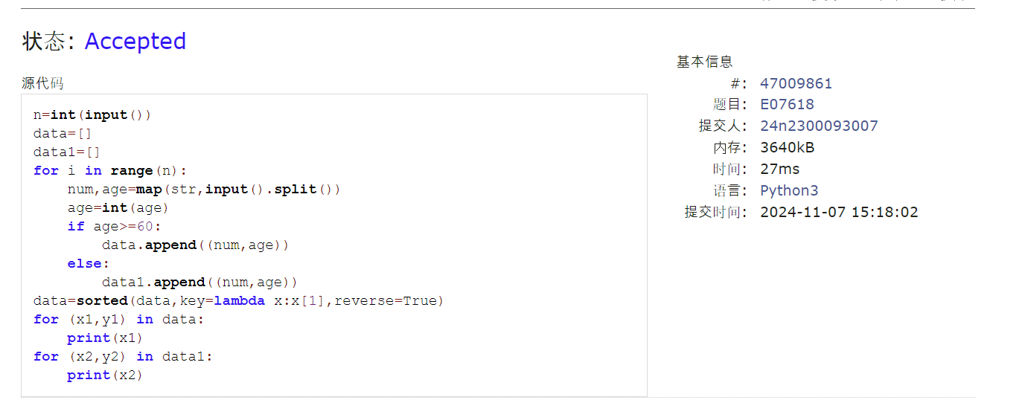

代码运行截图 <mark>（至少包含有"Accepted"）</mark>

### E23555: 节省存储的矩阵乘法

implementation, matrices, http://cs101.openjudge.cn/practice/23555/

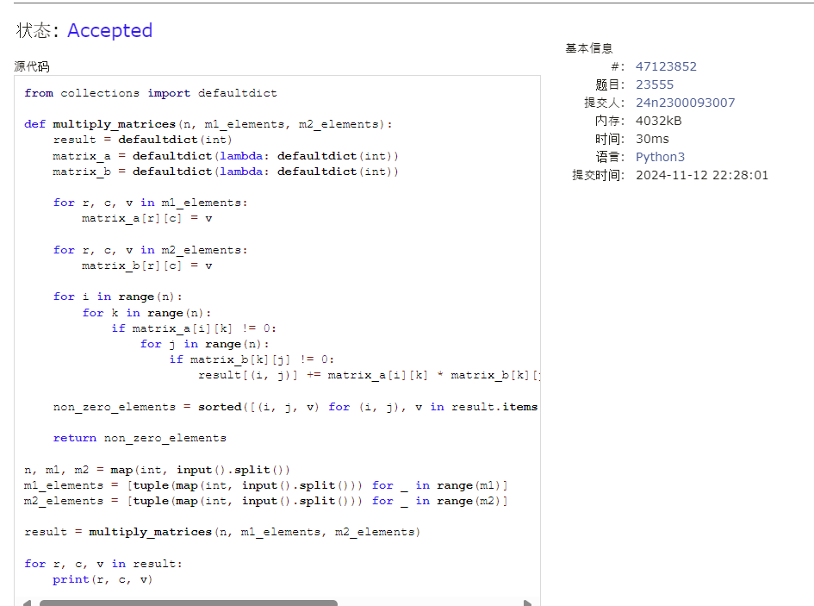 代码运行截图 ==（至少包含有"Accepted"）==

### M18182: 打怪兽

implementation/sortings/data structures, http://cs101.openjudge.cn/practice/18182/

思路：

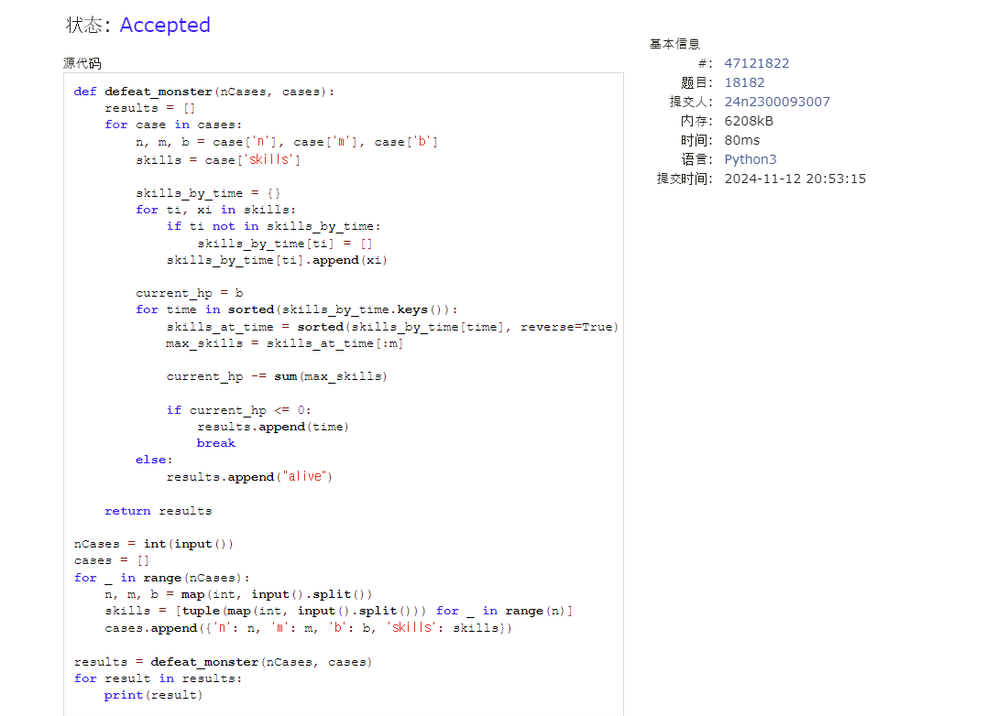

代码运行截图 <mark>（至少包含有"Accepted"）</mark>

### M28780: 零钱兑换3

dp, http://cs101.openjudge.cn/practice/28780/

思路：

代码：

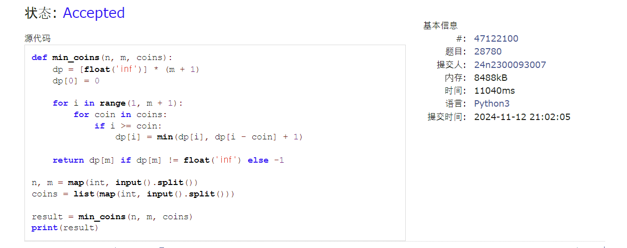

代码运行截图 <mark>（至少包含有"Accepted"）</mark>

여기부터 체크!

### T12757: 阿尔法星人翻译官

implementation, http://cs101.openjudge.cn/practice/12757

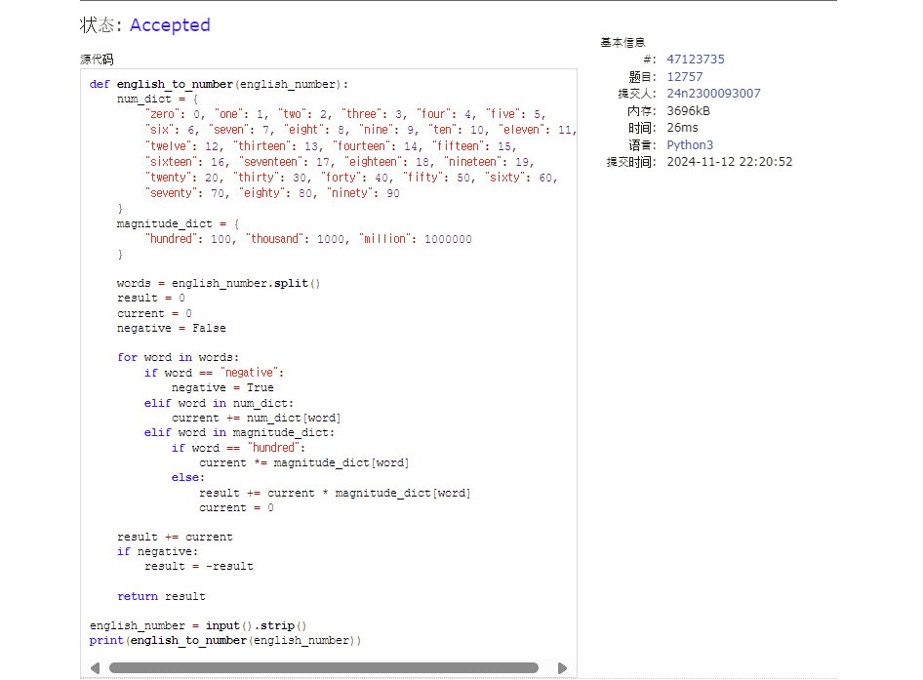

代码运行截图 <mark>（至少包含有"Accepted"）</mark>

### T16528: 充实的寒假生活

greedy/dp, cs10117 Final Exam, http://cs101.openjudge.cn/practice/16528/

思路：

代码：

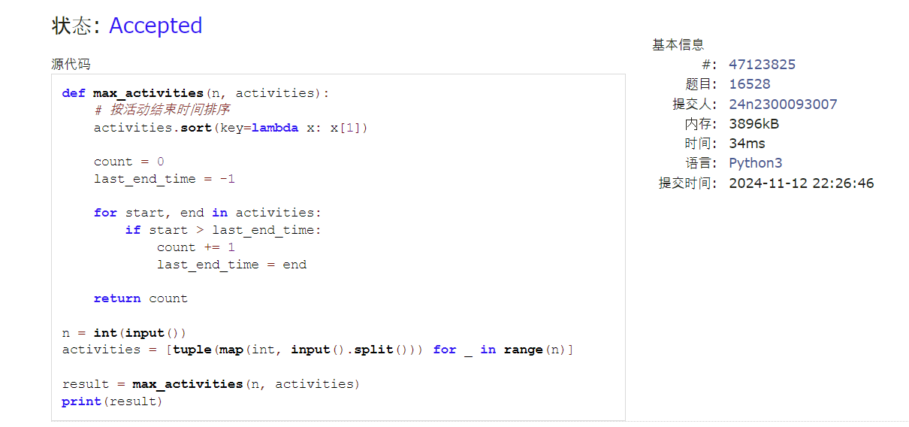

代码运行截图 <mark>（至少包含有"Accepted"）</mark>

## 2. 学习总结和收获

这次月考感觉很难，考试的时候只做了一道题，感到需要从第五次作业开始复习。